ПАТТЕРНЫ
Типы:
- Поведенческие шаблоны (behavioral patterns) применяются для передачи управления в системе.
- Производящие шаблоны предназначены для обеспечения выполнения одной из самых распространенных задач в ООП — создания объектов в системе.
- Структурные шаблоны (Structuralpatterns), используемые для управления статическими, структурными связями между объектами.
- Системные шаблоны (System patterns), предназначенные для управления взаимодействием на системном уровне.

Уровни:
• Отдельный класс (single class). Шаблон применяется к отдельному, независимому классу.
• Компонент (component). Шаблон используется для создания группы классов.
• Архитектурный (architectural). Шаблон используется для координации работы систем и подсистем.

Общее
Класс может представлять не только сущность, но и поведение, которое обладает состоянием и методами. Например, поведение полёта может обладать атрибутами такими как: скорость, высота и пр. Методы полёта м.б. тоже разными:

- Паттерн<Стратегия> (поведенческий шаблон) - определяет семейство алгоритмов (изменяемые аспекты поведения), инкапсулирует каждый из них (для каждого аспекта свой набор классов-поведений реализующих интерфейс) и обеспечивает их взаимозаменяемость. Шаблон позволяет модифицировать алгоритмы независимо от их использования на стороне клиента. Другими словами: исходных класс получает возможность использовать различные поведения или стратегии, для выполнения нужных операций (т.к. поведение объекта на клиенте определяется переменными экземпляра ссылочного интерфейсного типа).

Проблема: Пусть объект имеет некое поведение, и оно может изменяться. Как спроектировать изменяемые алгоритмы или стратегии?
- Определять конкретную реализацию в суперклассе, либо специализированной реализацией в субклассе нехорошо. В обоих случаях зависимость от реализации
- Использовать интерфейс с описанием функции поведения нехорошо, т.е. интерфейсы не имеют реализации => исключает повторное использование кода. При изменении поведения потребуется менять реализацию во всех объектах, где она используется.
Решение: Определить для каждого алгоритма (политики, стратегии) отдельный класс со стандартным интерфейсом.

Паттерн основан на основных принципах проектирования:
- Выделить изменяемые аспекты приложения от постоянных.
- Инкапсулировать изменяемые аспекты, чтобы они не влияли на работу остального кода. Каждое конкретное поведение выделяется в новый класс, а само поведение определяется интерфейсом. Позднее можно из будет изменять/расширять независимо от постоянной части кода.
-Программируйте на уровне интерфейса, а не на уровне реализации. Т. е. без привязки к конкретному объекту во время выполнения, т. е. переменные должны объявляться с супертипом (абстрактным классом или интерфейсом) чтобы присваиваемые им объекты могли относиться к любой конкретной реализации супертипа.
Прим.: Определение типа объекта в процессе выполнения с целью выбора того или иного метода и есть полиморфизм
- Отдавать предпочтение композиции перед наследованием. т.е. это связь между классами, когда внутри одного класса определяются экземпляры других классов, которым делегируется выполнение соответствующих операций.
Позволяет не только инкапсулировать семейства алгоритмов, но и динамически менять поведение по время выполнения. Таким образом, исходных класс получает возможность использовать различные поведения или стратегии, для выполнения нужных операций.
Наследование хорошо при повторном использовании кода, но сопровождение усложняется, т.к. изменяемые аспекты поведения нужно всегда переопределять в наследуемых классах с поведением отличным от родительского класса, да и не всем субклассам может требоваться наследование методов, а делать заглушки для методов не лучший вариант.

Область применения:
- Имеется несколько возможных способов выполнения операций.
- Необходимо обеспечить простоту добавления новых способов выполнения операций
- При разработке программы не всегда известно, какой способ будет наилучшим во время работы прил-ия.
- .Необходимо сохранить простоту исходного кода независимо от объема добавляемой функциональности.

Пример на утках:
1. Определяем постоянное поведение: swim(), display()
Определяем поведение, которое м.б. уникальным для объекта: fly(), quack()
Наследование не решает проблем т.к. не всем уткам требуется поведение fly() и quack(), а реализация классом Duck интерфейса Flyable или Quackable исключает возможность повторного использования кода.
2. Инкапсулируем изменяемые аспекты, используя принцип: программируйте на уровне интерфейса. Т.е. создаём интерфейсы: FlyBahavoir c методом fly() и QuackBehavoir() c методом quack(). Создаём конкретные реализации данных интерфейсов
3. Композиция: объявляются переменные с интерфейсным типом, которые инициализируются на этапе выполнения конкретными полиморфными значениями, соответствующие конкретному типу поведения. Т.е. каждаю утка содержит экземпляры FlyBahavoir и QuackBehavoir. Такой поход и есть композиция.
4. Делегируем выполнение изменяемых поведений: Определяются методы performFly(), performQuack() в которых вызываются методы fly() или quack() через интерфейсные переменные п.3 ,т.е. здесь происходит само делегирование выполнения операции. Метод конкретного объекта, который будет вызван, будет зависеть от реальных типов объектов, которыми будут инициализированы переменные интерфейсного типа п.3 в set-методах

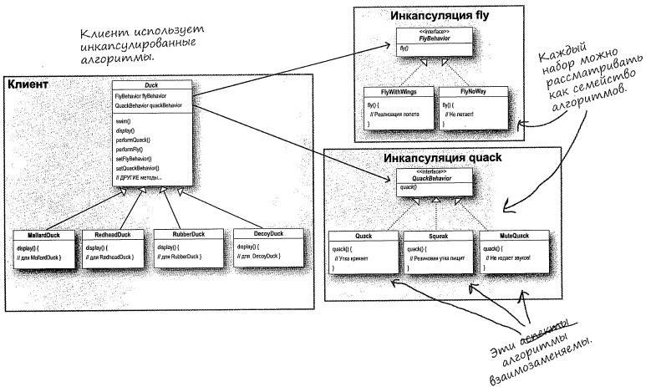
2. Паттерн<Наблюдатель> - определяет отношение один ко многим между объектами таким образом, что при изменении состояния одного объекта (субъекта) происходит оповещение и изменение всех зависимых объектов (наблюдателей). Поведенческий шаблон.

Существует много разных вариантов реализации паттерна Наблюдатель, но большинство строится на основе классов, реализующих интерфейсы субъекта и наблюдателя.
Если 2 объекта могут взаимодействовать, не обладая практичеки никакой информацией друг о друге, такие объекты называют слабосвязанными.
В архитектуре реализации паттерна реализуется принцип слабой связанности взаимодействующих объектов. В чем это заключается:
- субъект знает о наблюдателе только то, что он реализует некий интерфейс (Observer) и больше ничего.
- Новые наблюдатели могут добавляться в любой момент и их добавление не требует модификации субъекта
- Субъекты и наблюдатели могут повторно использоваться независимо друг от друга для других целей.
- Изменения в субъекте или наблюдателе не влияют друг на друга. Главное требование- реализация необходимого интерфейса субъекта или наблюдателя.

Пример с метеостанцией. Суть: есть класс "Метеостанция", который считывает данные о температуре, влажности, давлении с физического устройства. Эти значения хранятся в переменных экземпляра классы WeatherData. Есть клиентское визуальное приложение, которое должно отображать актуальные данные с метеостанции.
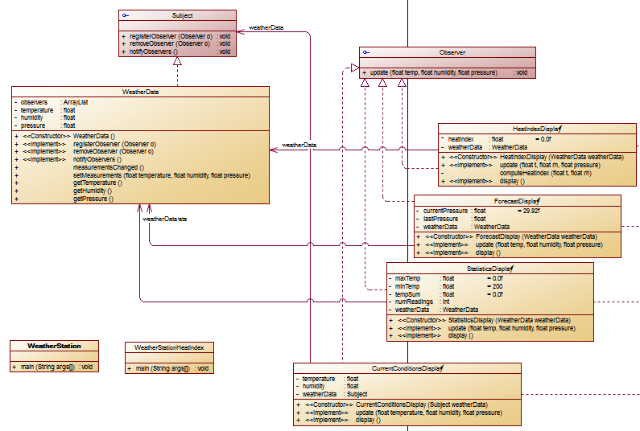
1. Методы класса Subject получают в аргументе реализацию Observer
2. ArrayList - контейнер для хранения наблюдателей, создается в конструкторе и управляется методами Subject
3. Наблюдатели - в данном контексте это визуальные элементы, для отображения данных метеостанции. В конструкторе наблюдателя создается Субъект, который используется для регистрации элемента в качестве наблюдателя.
4. Метод update имеет данные состояния, передаваемые наблюдателям, т.е. метеостанция информирует наблюдателей при изменении каких либо параметров состояния и вызывает метод update передавая изменённые параметры состояния и сохраняя их значения в параметрах класса наблюдателя для последующего их отображения.
Для тестирования создается субъект, создается объект, который регистрируется как наблюдатель вызовом метода субъекта registerObserver и далее вызываем метод обновления состояния субъекта.
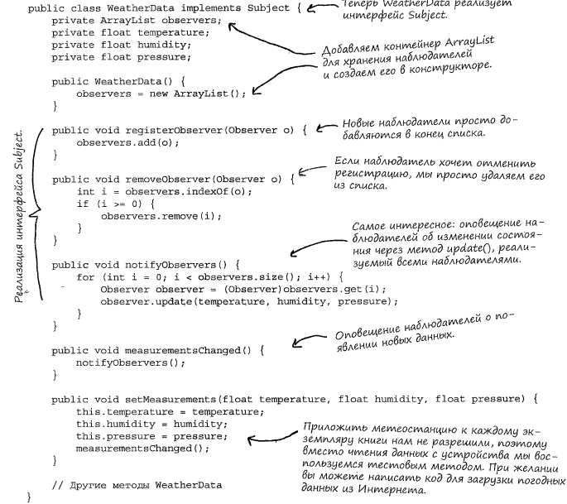
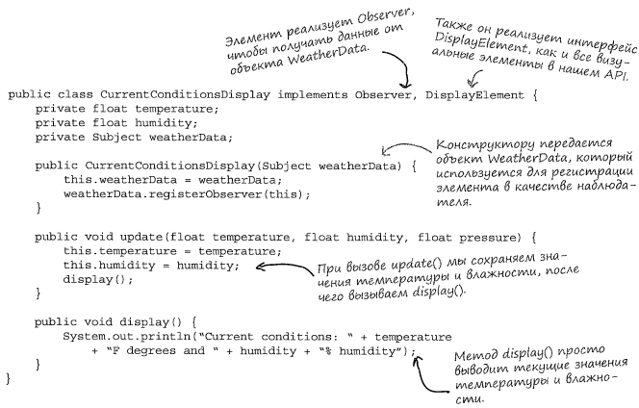
Тестируем:
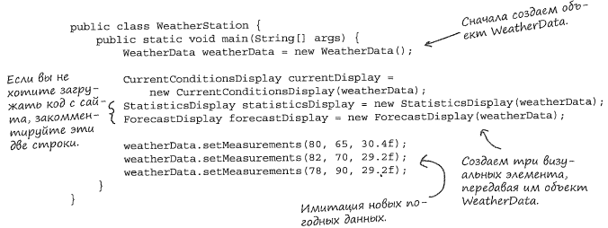
Встроенная поддержка паттерна в Java: состоит из интерфейса Observer и класса Observable пакета java.util.
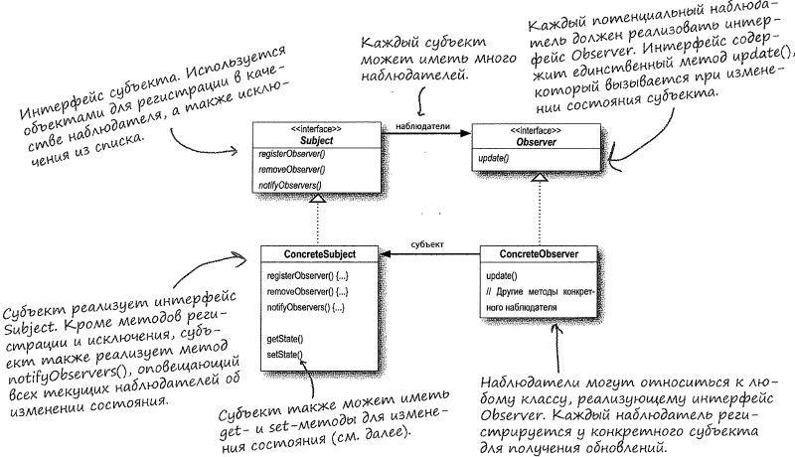

1. Чтобы объект стал наблюдателем нужно реализовать интерфейс Observer и вызвать addObserver(Observer arg) для любого объекта наследующего Observable
2. Для нотификации наблюдателей необходимо вызвать метод setChange(), чтобы обозначить изменение состояние в объекте и далее вызвать notifyObservers(Object arg) (arg произвольный объект данных или без аргумента, если используется модель запроса данных, т.е. данные считываем get-методами субъекта переданного в update самостоятельно). Это позволяет оптимизировать процесс оповещения, например, чтобы не слать частые оповещения, можно оповещать при изменении параметра на какую-то дельту.
3. notifyObservers вызывает метод update(Observable o, Object arg), только если перед этим вызван setChange(), который устанавливает флаг changed. После вызова notifyObservers он опять сбрасывается. Существуют также методы clearChange() и hasChange() для сброса и чтения флага.
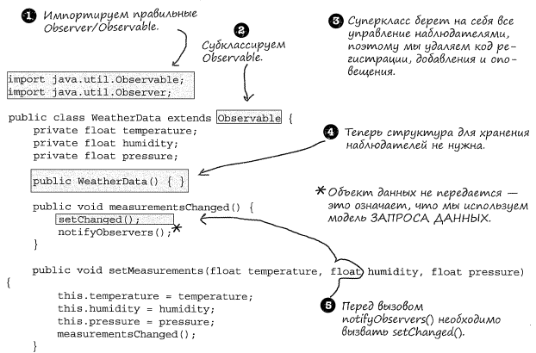
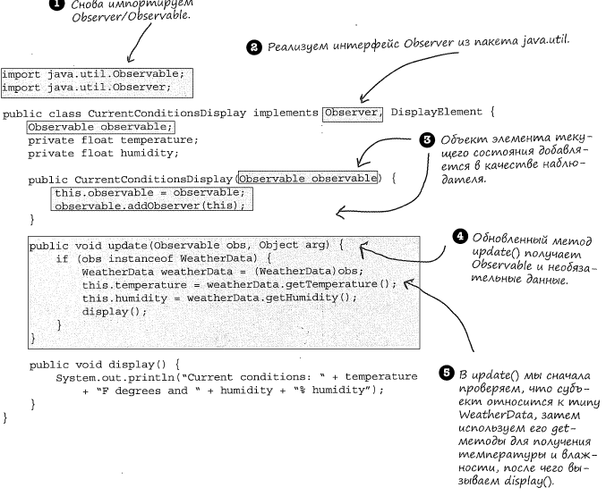
Встроенная поддержка плоха тем, что Observable является классом => поведение Observable невозможно добавить к существующему классу, который расширяет другой суперкласс. А определить свой интерфейс нельзя. Как правило прииходится создавать собственую реализацию паттерна.

Паттерн соблюдает основные принципы проектирования:
- Изменяемые аспекты отделены от постоянных. Переменные аспекты: состояние субъекта, количество и тип наблюдателей. Паттерн позволяет изменять объекты зависящие от состояния субъекта, не меняя сам субъект.
- Программирование на уровне интерфейса. Субъект знает о наблюдателе только то, что он реализует некий интерфейс (Observer),а наблюдатели регистрируются и оповещаются через интерфейс Subject
- Принцип композиции. Отношение наблюдателей с субъектом не определяются иерархией наследования, а задаются во время выполнения.
Паттерн Наблюдатель широко используется в Swing - набор графических элементов. Там своя реализация паттерна. Признак того что объект является источником события является наличие метода начинающегося на add и заканчивающегося на Listener: addXxxxListener(XxxListener k), где в качестве аргумента всегда интерфейс слушателя, который нужно реализовать. Источники событий генерируют объект события XxxEvent (java.awt), которые передаются слушателям (наподобие как в update передается Object arg). В этом объекте может передаваться доп. информация о источнике.
Например, кнопка JButton - это субъект, когда она меняет свое состояние (например нажимается), то вызывается метод actionPerformed(ActionEvent event) интерфейса ActionListener (по аналогии с update). JButton реализует интерфейс AbstractButton, который уже имеет методы регистрации наблюдателей (по аналогии с Observeable). Наблюдатели или слушатели должны реализовать интерфейс ActionListener для обработки событий от кнопки.
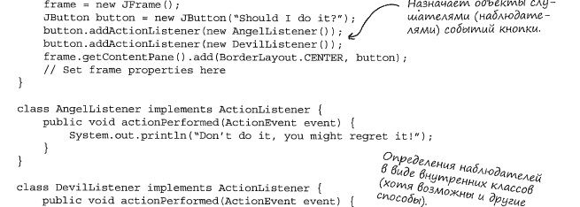
3. Паттерн<Декоратор > - динамически наделяет объект новыми возможностями и является гибкой альтернативой субклассированию в области расширения функциональности.
Предоставляет механизм для добавления/удаления функциональности компонентов без изменения их внешнего представления и функций.
Является структурным шаблоном - применяются как для разделения так и объединения компонентов приложения

Паттерн удовлетворяет принципу открытости/закрытости, согласно которому системы должны проектироваться так чтобы их закрытые компоненты были изолированы от новых расширений. Классы д. б. закрыты для изменения и открыты для расширения.
Диаграмма паттерна:
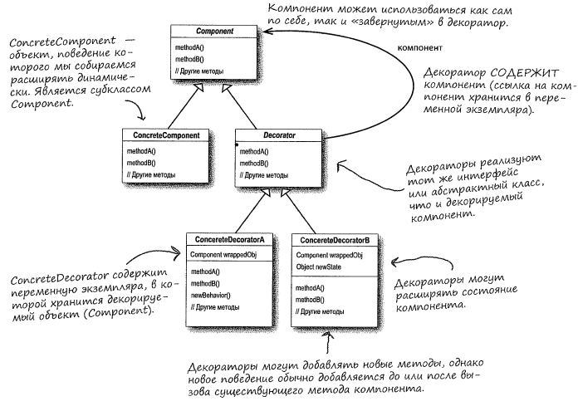
Суть паттерна наглядно можно представить на примере классов ввода/вывода библиотеки JAVA.IO, которая представляет собой типичный набор объектов использующих декоратор для расширения функциональности чтения данных из файла.
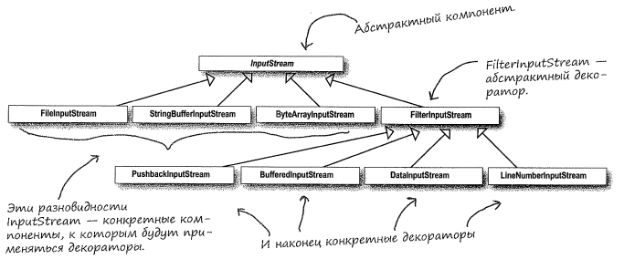

Декораторы никогда не используются самостоятельно, а только совместно с конкретными компонентами, методы которых должны вызываться первыми, а далее, полученный результат передается на вход методу декоратора, с тем же именем, для преобразования/расширения этого результата, т.е. расширения функциональности.
Например, необходимо преобразовать все символы верхнего регистра входного потока в символы нижнего регистра. Для чтения данных их потока уже есть штатные методы FileInputStream.read, а для буфферного чтения декоратор BufferedInputStream.read(). Для преобразования в нижний регистр необходима обертка к существующему методу.

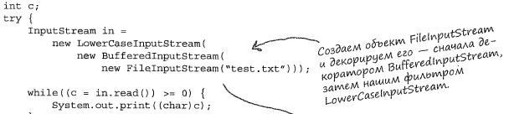
-- Класс декоратор
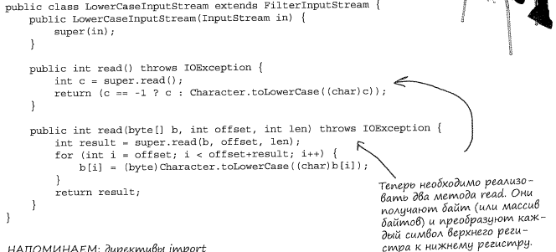

Еще один пример: необходимо рассчитать стоимость кофе c добавками и этих добавок м.б. несколько в разных сочетаниях. Структура классов создаём следующую:
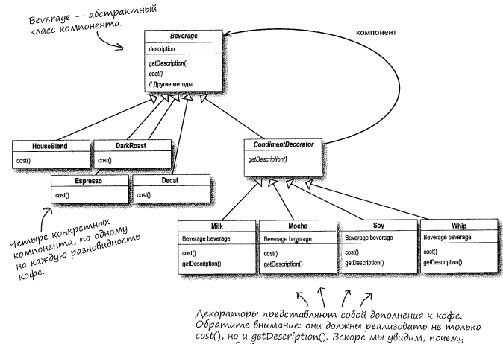
Базовая стоимость определяется так:
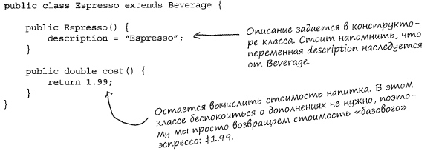
Стоимость добавки:
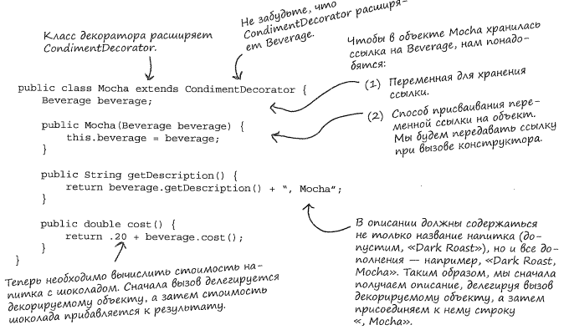
Стоимость кофе с добавками:
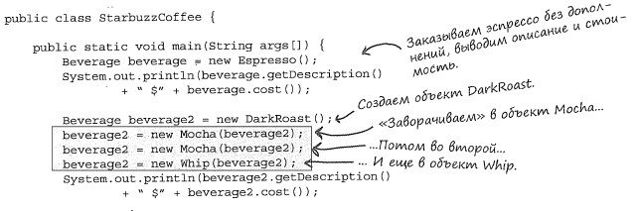

Область применения:
Шаблон Decorator рекомендуется использовать в следующих случаях.
• Необходимо осуществлять динамическое изменение свойств классов, причем незаметно для пользователя и не связываясь с ограничениями, присущими механизму наследования.
• Свойства могут подключаться к компоненту или отключаться от него во время работы системы.
• Имеется несколько независимых функций, которые нужно применять динамически и в любой комбинации.

Родственные шаблоны:
Strategy: Decorator используется для модификации или расширения внешней функциональности объекта, тогда как Strategy – для модификации его внутреннего поведения.
Composite: Шаблон Decorator можно рассматривать как облегченную версию шаблона Composite: вместо хранения коллекции компонентов, класс Decorator хранит лишь одну ссылку на другой компонент. Другое отличие состоит в том, что Decorator расширяет функциональность, а не передает вызовы методов.

4. Фабричные шаблоны - предоставляет способ инкапсуляции создания конкретных объектов.
Способов может быть несколько.

Простая фабрика (не является шаблоном) представляет собой класс (обычный) с методом создающим реальные объекты и возвращающего интерфейсный тип созданного объекта, т.е. объект создаётся один. Основан на композиции, т.е. этому классу делегируется создание объектов. Не является полноценным шаблоном, обеспечивает простой механизм изоляции клиентов от конкретных классов.
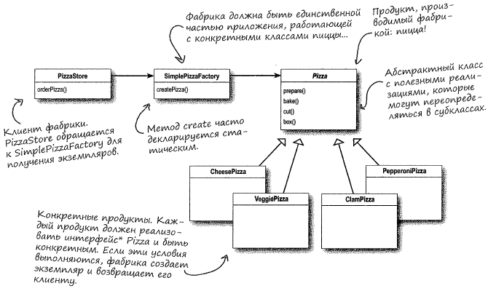
Метод м.б. параметризован, для создания разных объектов. Для использования простой фабрики создается её экзампляр и её ссылка передается классу, которая будет использоваться для обращения к фабрике для создания объекта.
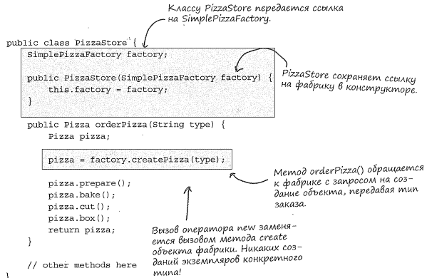
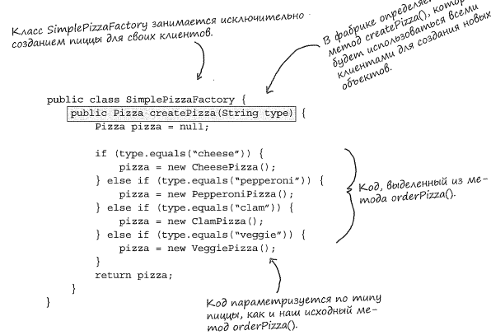
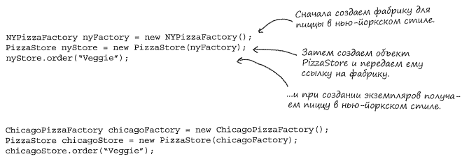
Например, SimplePizzaFactory это простая фабрика, клиентом которой является класс PizzaStore.
PazzaStore сохраняет ссылку на фабрику в конструкторе, далее, orderPizza обращается к фабрике с запросом на создание объекта, передавая тип заказа.

Паттерн Фабричный Метод – порождающий паттерн основанный на наследовании, определяет интерфейс создания объекта и делегирует операцию создания экземпляра субклассам.
В принципе, он может основываться и на композиции т.е. можно параметризовать клиента (объект) фабрикой.
Т.е. создаётся интерфейс с методом создающий реальные объекты конкретного типа и создаются классы реализующие данный интерфейс. Сначала создаётся конкретная фабрика и затем она передаётся клиенту, чтобы сказать ему, какие объекты он должен создавать.
В данном случае использовать наследование целесообразнее, т.к. не нужно отдельно создавать фабрики и передавать в качестве параметра т.е. можно так:
PizzaStore nyStore = new NYPizzaStore();
PizzaStore chicagoStore = new ChicagoPizzaStore();

, а можно и так
PizzaStore nyStore = new PizzaStore(new NYPizzaFactory());
PizzaStore chicagoStore = new PizzaStore(new ChicagoPizzaFactory());

Также можно обойтись и одним классом, как в простой фабрике, но при добавлении новых объектов потребуется вносить изменения в существующий код фабрики, вместо того чтобы создать новую фабрику.
В примере, у нас всего 4 пиццы, но они могут иметь разные стили (типы), и при добавлении нового типа идеальный способ расширения - это создание нового класса фабрики.

Итого: отличие от простой фабрики в том, что она представляет из себя простой класс, а не интерфейс, и клиент зависит от конкретной реализации фабрики

Используется в ситуациях, когда состав всех конкретных классов неизвестен.
Похож на шаблонный метод, в котором определяется общая инфраструктура (алгоритм), где создание конкретного объекта (изменяемая часть алгоритма) определяется субклассом. В данном случае изменяемая часть создаёт разные экземпляры конкретных объектов.

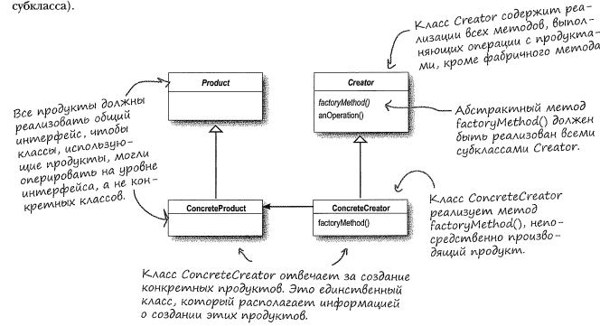
Задача Фабричного метода - перемещение создания экземпляров в субклассы. Фабричный метод очень похож на простую фабрику, разница в том, что простая фабрика только лишь инкапсулирует создание объектов. Фабричный метод создаёт общую инфраструктуру для создания объектов (под созданием объекта понимается не создание конкретного экземпляра, например Pizza, а его приготовление, нарезка, упаковка, т.е. алгоритм приготовления пиццы, ну а какую конкретно готовим, определяем в фабричном методе), т.е. обладает большей гибкостью в изменении создаваемых продуктов.

Польза от фабрик не только в том, что они инкапсулируют создание конкретных экземпляров, а ещё в том, что клиент зависит только от интерфейсов, а не от конкретных классов, необходимых для создания объектов.

Субклассируя PizzaStore можно определить состав создаваемых продуктов (например, пицца в NY-Стиле или в чикагском стиле), но при этом оставить неизменными методы их приготовления.
Например, метод orderedPizza не абстрактный!, но внутри себя он пользует абстрактный метод createPizza, который реализуется в субклассах и возвращает экземпляр конкретной пиццы, которая будет заказываться, а workflow самого заказа не меняется от реального экземпляра пиццы, реализация которого находится в не абстрактным методе orderedPizza.

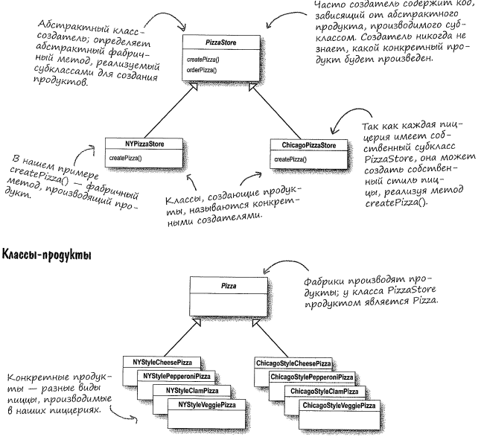

Тестируем:
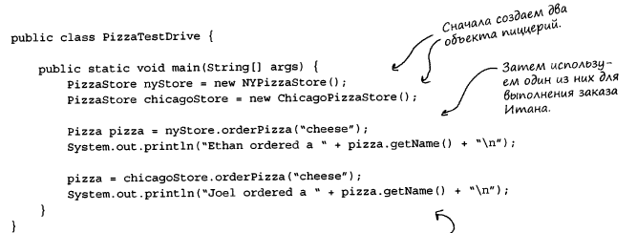
Суть шаблона не в том, что фабричный метод позволяет субклассам выбирать тип создаваемого экземпляра, а в том что класс создатель (pizzaStore) ничего не знает о фактическом типе создаваемых объектов (продуктов, экземпляров типа Pizza).

Паттерн поддерживает принцип инверсии зависимостей: код должен зависеть от абстракций, а не от конкретных классов.
Отличие от принципа программирования на уровне интерфейса в том, что предъявляются более жесткие требования к абстракции. Т.е. как высокоуровневые (классы, поведение которых определяется в контексте других, низкоуровневых компонентов), так и низкоуровневые компоненты должны зависеть от абстракций.
В примере с пиццой, как высокоуровневый компонент PizzaStore так и конкретные экземпляры пицц зависят от абстрактного класса Pizza.
Под «инверсией» понимается обратных ход мысли, т.е. начиная сверху (с PizzaStore) мы приходим к выводу, что нужно иметь возможность работать с разными экземплярами, в данном случае - пицц. Теперь думаем о конкретных пиццах думаем как их можно абстрагировать и приходим к абстракции Pizza, на которую и завязываются высокоуровневые и низкоуровневые компоненты.

Принципы инверсии зависимостей:
- Ссылки на конкретные экземпляры не должны храниться в переменных (используйте фабрику!)
- В архитектуре не должно быть классов производных от конкретных классов (наследование от конкретного класса создает зависимость от него, нужно определять классы производные от абстракций)
- Методы не должны переопределять методы, реализованные в каких-либо из базовых его классов. (иначе базовый класс является плохой абстракцией).

Принцип инверсии является лишь ориентиром, к которому следует стремиться, а не железное правило. Если класс с большей вероятностью останется неизменным, то в создании его экземпляра нет ничего страшного. Например, мы постоянно создаём String, не испытывая особых опасений, т.к. вероятность изменения String ничтожно мала.

Паттерн <Абстрактная Фабрика> - интерфейс создания семейств взаимосвязанных или взаимозависимых объектов без указания их конкретных классов. Основан на композиции. Используется при создании семейств продуктов, когда необходимо обеспечить логическую согласованность создаваемых объектов.
Тип: производящий; уровень: компонент.
Сами методы абстрактной фабрики как правило реализуются как фабричные методы, т.е. каждый метод АФ объявляется абстрактным (т.к. объявляется в интерфейсе) и переопределяется субклассами (реализуют интерфейс).
И это логично т.к. задача каждого метода заключается в создании конкретного объекта => реализуется субкласс АФ который и представляет эти реализации.
По сути АФ это набор фабричный методов.

А какие объекты считать взаимосвязанными?
В рассматриваемом примере, атрибутами объекта типа Pizza являются объекты: Dough, Sauce, Veggies, Cheese, Pepperoni, Clams; Так вот чтобы создать объект Pizza, требуется сначала создать объекты, которые будет включать Pizza. Вот и будем их считать взаимосвязанными, т.к. они все требуются для создания конкретного объекта типа Pizza

Например: выше, фабричный метод создавал конкретную пиццу в зависимости от переданного параметра, но т.к. все пиццы различаются только составом ингредиентов, то конкретную пиццу можно создать передав её набор конкретных ингредиентов.
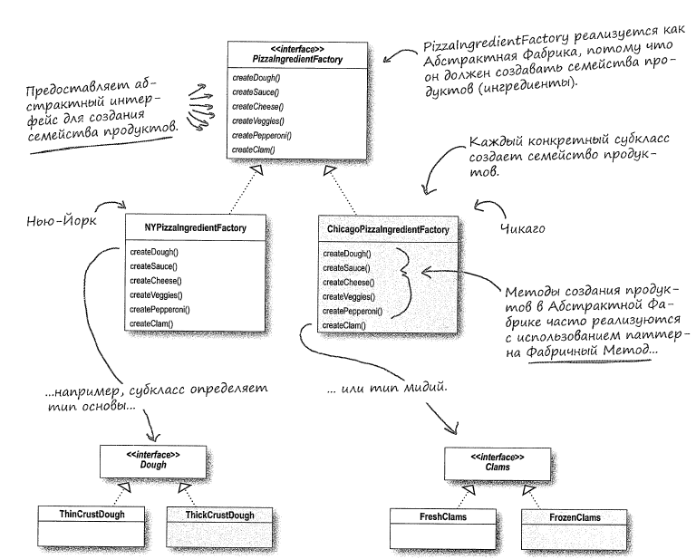

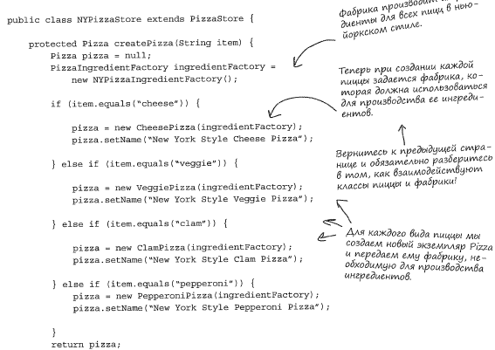

Создание пиццы от состава ингредиентов:
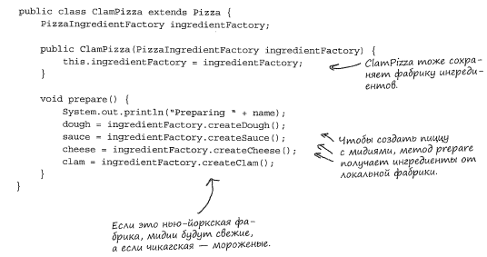

Итого:
- Все фабрики инкапсулируют создание объектов.
- Простая фабрика – обеспечивает простой механизм изоляции клиентов от конкретных классов. Представляет конктреный класс с методом создающим один объект.
- Фабричный метод – создание объектов делегируется субклассам, реализующим фабричный метод создания объектов. Создает один объект. Основан на наследовании (хотя м.б. основана и на композиции)
- Абстрактная фабрика – создает семейство взаимосвязанных объектов с помощью методов, доступ к которым осуществляется через интерфейс фабрики. Основана на композиции
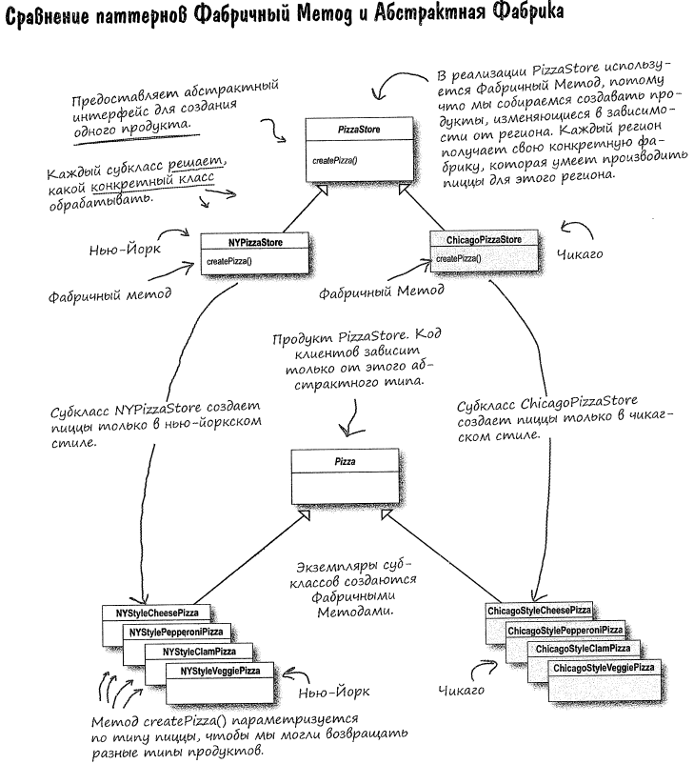 | 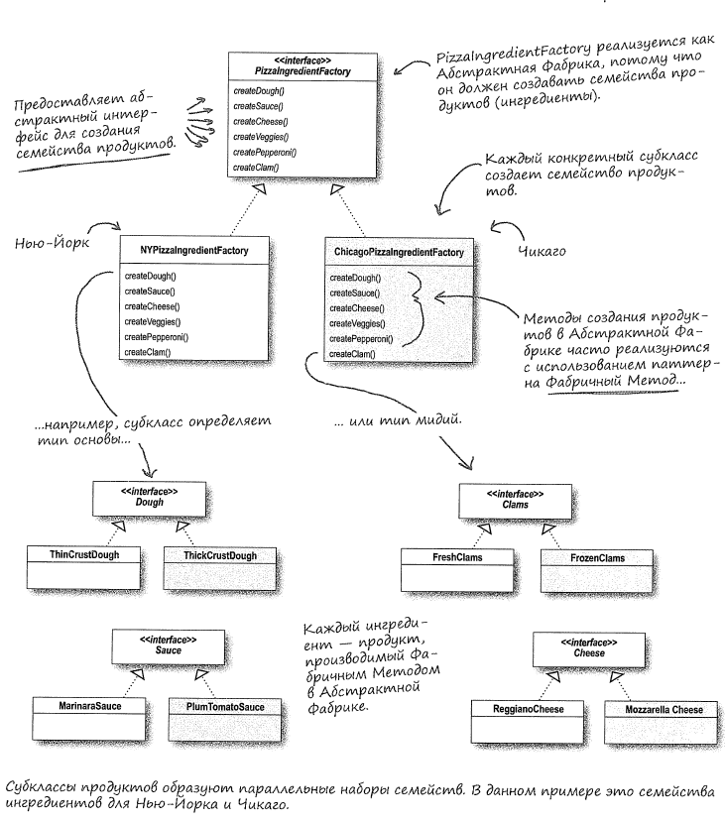

Итого:
- Все фабрики обеспечивают слабую связанность за счето сокращения зависимости приложения от конкретных классов.
- Задача фабричного метода – перемещение создания экземпляров в субклассы
- Задача абстрактной фабрики – создание семейств взаимосвязанных объектов, без зависимости от их конкретных классов.

5.Одиночка
6.Команда
7.Адаптер

8. Template Method - Паттерн <Шаблонный метод> (поведенчекий шаблон) - задаёт "скелет" алгоритма в методе, оставляя определение реализации некоторый шагов алгоритма субклассам. Субклассы могут переопределять некоторые части алгоритма без изменения его структуры.
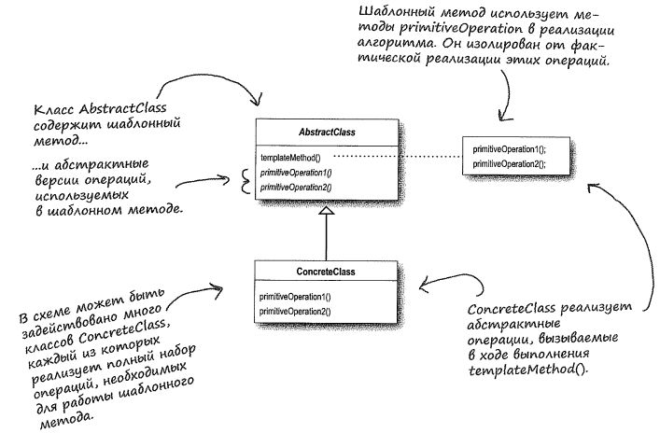
Основной целью шаблонного метода - это создание шаблона алгоритма, т.е. некой последовательности шагов, управляющей общим ходом выполнения некоторой задачи, где один или несколько шагов определяется ввиде абстрактных методов, реализуемых субклассами. Сам шаблон алгоритма равлизуется в финальном абстрактном методе, чтоб гарантировать его неизменность.

Перехватчик - метод, объявленный абстрактным классом, но имеющий пустой, почти пустой или алгоритм по умолчанию. Он даёт субклассу подключаться к алгоритму в различных точкам, хотя может этого не делать. Перехватчики используются для необязательных частей алгоритма (вместо абстрактных методов).

Голливудский принцип - не вызывайте нас - мы вас сами вызовем. Предотвращает зависимость компонентов низкого уровня от высокого. Компоненты высокого уровня сами определяют когда должны использоваться компоненты низкого уровня.

Шаблонный метод поддерживает голливудский принцип, т. к. субклассы, определяющие некоторые шаги шаблонного метода, никогда не обращаются к абстрактному классу.

Голливудский принцип может нарушаться, но его использование позволяет избежать циклических зависимостей между компонентами высокого и низкого уровня.

Область применения:
- Требуется получить базовый метод, позволив переопределять его части конкретным подклассам.
- Необходимо централизовать функциональность метода, которая остается единой для всех подклассов, но в каждом подклассе она может выполняться по-своему.
- Нужно управлять операциями, которые могут быть перекрыты подклассами

Примеры шаблонных методов:
Реализация шаблонных методов может отличаться от описанной. Например, сортировка массивов. Шаблонный метод sort объекта Arrays определяет основные шаги сортировки объектов в массиве. Чтобы отсортировать объекты необходимо иметь возможность их сравнить между собой, но как же алгоритм сравнивает 2 объекта в массиве? Arrays не имеет никаких субклассов т. к. субклассировать массив java невозможно, сортировка должна работать со всеми массивами, т.е. с различными объектами в массиве, про которые мы заранее ничего не знаем

Решение такое: метод сделали статическим. Это решение работает также как и метод суперкласса. А реализацию сравнения 2 объектов делегировали самим сортируемым объектам, т.е. реализуется метод-правило сравнения 2-х объектов compareTo() интерфейса Comparable который возвращает информацию об их отношении. Шаблонный метод вызывает compareTo() на определённом шаге алгоритма сортировки и получает необходимую информацию для завершения алгоритма сортировки. Необходимое условие, сортируемые объекты должны реализовывать интерфейс Comparable иначе шаблон не сможет вызвать compareTo(). Таким образом, несмотря от отличия от "канонической" реализации шаблонного метода, это реализация соответствует духу паттерна.

Шаблонный метод в jFrame. jFrame представляет собой окно на экране. При создании обьекта, по умолчанию покажется пустое окно. Чтобы на полнить его элементами управления необходимо переопределить метод paint(Graphics g), который по умолчанию пустой и всегда вызывается при создании jFrame.

Strategy vs TemplateMethod
Оба шаблона поведенческие и их разницу можно наглядно увидеть на примере сортировки. Существуют несколько способов сортировки и для их реализации можно использовать шаблон Стратегия. Но каждый метод сортировки в конечном итоге делегирует сравнение двух объектов самим объектам, т.е. каждый метод сортировки является шаблонным методом, а их совокупность реализуется путем инкапсуляции т.е. классов-поведений реализующих интерфейс. Далее через композицию, на клиенте выбирается тот или иной объект стратегии (т.е. способ реализации сортировки).

